АЛЕКСЕЙ ЧАДОВ НЕ ПОДЕЛИЛ ДЕВУШКУ С БРАТОМ

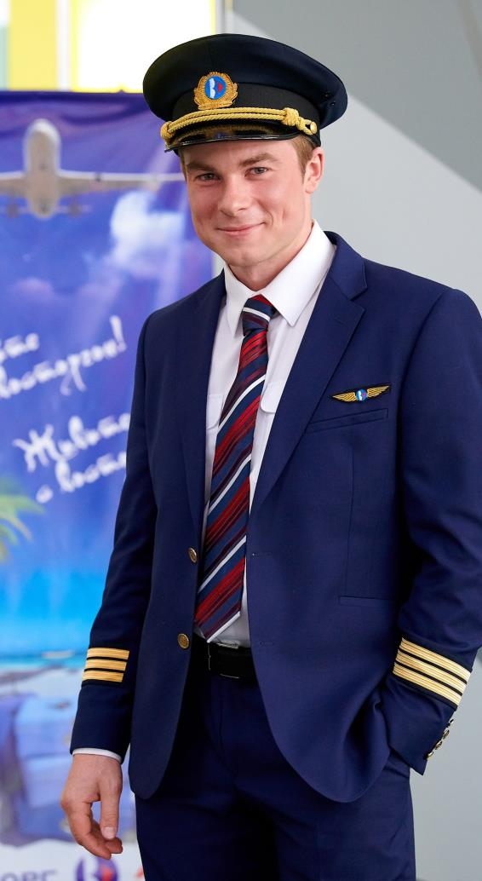
ТЕЛЕКАНАЛ СТС И ПРОДЮСЕРСКИЙ ЦЕНТР «ГОРАД» ПРИСТУПИЛИ К СЪЁМКАМ ВТОРОГО СЕЗОНА КОМЕДИЙНОГО СЕРИАЛА «УЛЁТНЫЙ ЭКИПАЖ», КОТОРЫЕ ПРОЙДУТ В САНКТ-ПЕТЕРБУРГЕ.

По сюжету новых серий, чтобы не делить кабину с бывшей девушкой Полиной Овечкиной (Наталья Бардо), Алексей Кулагин (Алексей Чадов) становится частным пилотом поп-звезды Карины. На замену своенравному лётчику приходит его младший брат Саша (Макар Запорожский), который готов не только сменить ненавистного родственника, но и стать соперником Кулагина в борьбе за сердце Полины.

Алексей Чадов (Кулагин): «Герои соперничают и конфликтуют с детства, как это часто бывает в жизни. И в нашем сериале будет продемонстрирован весь эмоциональный спектр таких взаимоотношений – от драк до примирений. И всё это ради одной женщины. Хотя я считаю, что отношения между братьями – это святое, и ни одна девушка не должна вмешиваться в них».

На съёмках Алексей вспоминал и своего родного брата – актёра Андрея Чадова: «Я думаю, если бы он снимался со мной в сериале, играть ничего не пришлось бы».

Похвастаться старшим братом (актёр Кирилл Запорожский) может и Макар Запорожский: «Конечно, и мы в детстве конфликтовали. Зато сейчас стараемся чаще обниматься и говорить друг другу приятные слова».

Кстати, на площадке все подмечали внешнее сходство экранных братьев. «Мне кажется, меня и взяли в сериал потому, что я чуть- чуть похож на Чадова. Вот только нос у меня побольше», – шутил Макар. На этом сходство актёров не заканчивается – Макар, как и Алексей, тоже может гордиться дядей- пилотом: «У меня всё семейство так или иначе связано с воздушным пространством. Мой дедушка во время войны перегонял самолёты с Аляски, бабушка – метеоролог, а папа с братом могут сутки проводить за авиасимулятором и знают все марки самолётов».

Во втором сезоне герой Алексея Чадова обзаведётся не только братом, но и новым шефом – поп-певицей Кариной в исполнении Алёны Савастовой («Диггеры»). К слову, петь предстоит и самому Алексею, который и в жизни не раз удивлял поклонников, записывая собственные треки и снимая клипы. «В планах сделать что-то новое, но пока в приоритете кино – до Нового года у меня очень плотный съёмочный график», – признавался он. А пока актёр обратился к режиссёру с предложением продемонстрировать навыки игры на гитаре и готовится спеть в сериале хит группы «Браво» в караоке-клубе: «Существует не так много песен, которые мне нравятся в караоке-исполнении. Например, «Рюмка водки на столе», могу что-то выбрать из репертуара Цоя. Поскольку я меломан, слушаю разную музыку, а в последнее время в настроение попадает Metallica».

Увлечение экранного партнёра разделяет и Наталья Бардо, которая недавно встретила свое тридцатилетие в караоке-клубе. На счету актрисы сольный альбом и кавер-версия мирового хита Alejandro, которую продюсеры знаменитой Леди Гаги признали лучшей русскоязычной версией.

В новом сезоне авиакомпанию «Восторг Авиа» ожидает пополнение также в лице звезды «Даёшь молодёжь!» Ксении Тепловой, ставшей стюардессой-провинциалкой, и популярного актёра Владимира Сычёва, который воплотит на экране образ неуверенного в себе начальника авиакомпании «Восторг Авиа». Компанию им составит Таисия Тарасова – пятимесячная дочка Никиты Тарасова, играющего в сериале старшего бортпроводника Никиту Шимана. Актёр сам предложил кандидатуру дочери на роль сына своего героя: «Представьте, когда я выйду на пенсию и буду искать на полке свои зубы, в это время моя Таисия Никитична будет пересматривать «Улётный экипаж» и вспоминать, какой она была».

Большая часть съёмок второго сезона вновь пройдёт в аэропорту Пулково, также в кадр попадут питерские рестораны, загородные дома и Выборгский замок, где, по сценарию, состоится рыцарский турнир с участием главных героев. «Мы не просто раскрываем персонажей под другим углом, наполняя их человеческими эмоциями и тонкими взаимоотношениями, но и удивляем зрителей визуальной составляющей. Так, у нас будет много сцен драк и погонь, эпизоды с участием лошадей, змеи, собак и черепахи», – рассказал режиссёр Дмитрий Губарев.

«УЛЁТНЫЙ ЭКИПАЖ»

Производство: ПРОДЮСЕРСКИЙ ЦЕНТР «ГОРАД»
Жанр: КОМЕДИЙНЫЙ СЕРИАЛ
Хронометраж: 24 МИНУТ
Кол-во серий в сезоне: 21
Режиссёр: ДМИТРИЙ ГУБАРЕВ
Оператор: ВЯЧЕСЛАВ КАЗАНЦЕВ
Генеральные продюсеры: ВЯЧЕСЛАВ МУРУГОВ, АНДРЕЙ РАДЬКО, ЕКАТЕРИНА ГОРДЕЦКАЯ
Продюсеры: НАТАЛИЯ КЛИБАНОВА, ЕКАТЕРИНА АНДРИЕНКО
Креативный продюсер: МАРЮС ВАЙСБЕРГ
Исполнительные продюсеры: МАКСИМ КОРОЛЁВ, ПАВЕЛ ЧУРКИН
Автор сценария: ЗИНА ИТКИНА, ТИМУР ЛЕВЧЕНКО
В ролях: АЛЕКСЕЙ ЧАДОВ, НАТАЛЬЯ БАРДО, ВЛАДИМИР СЫЧЁВ, МАКАР ЗАПОРОЖСКИЙ, НИКИТА ТАРАСОВ, ЮЛИЯ ТОПОЛЬНИЦКАЯ, КСЕНИЯ ТЕПЛОВА, АЛЁНА САВАСТОВА, КАТРИН АССИ, АНДРЕЙ РОДНОЙ, СЕРГЕЙ БЕЛОВ И ДРУГИЕ.

